THOR: LÁSKA A HROM
(THOR: LOVE AND THUNDER)
Premiéra: 7.7. 2022
MARVEL STUDIOS USA 2022
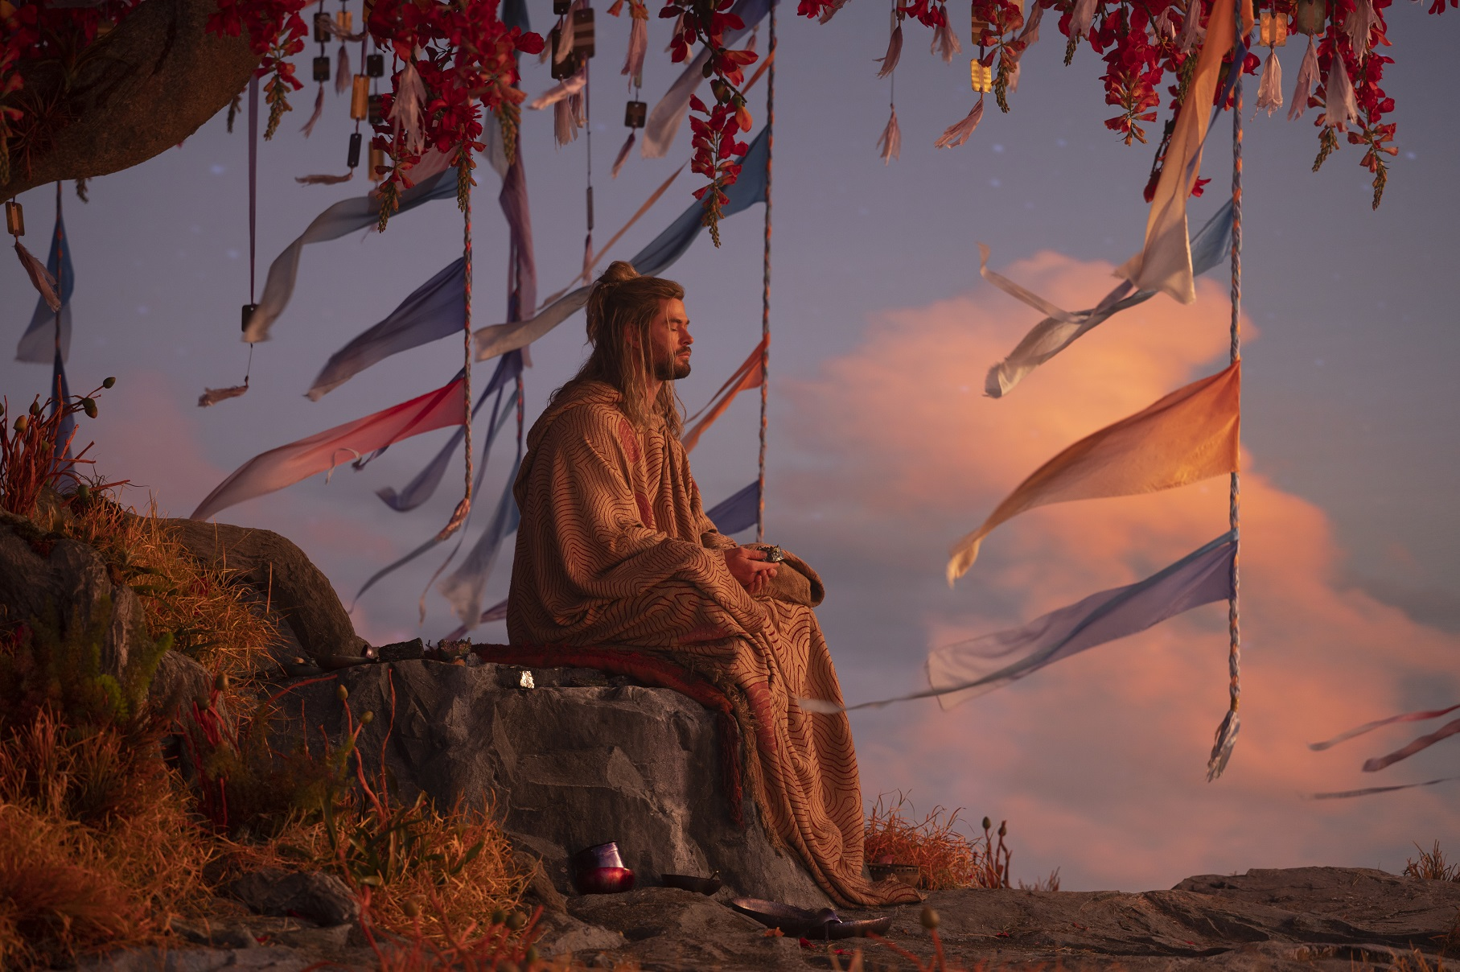

Réžia: Taika Waititi
Scenár: Taika Waititi, Jennifer Kaytin Robinson
Hudba: Michael Giacchino
Hrajú: Chris Hemsworth, Christian Bale, Tessa Thompson, Jaimie Alexander,Taika Waititi, Russell Crowe, Natalie Portman
Hrajú v slovenskom znení: Tomáš Maštalír, Táňa Pauhofová, Dušan Cinkota, Lenka Debnárová, Jakub Ružička, Michal Hallon a ďalší...

Thor: Láska a hrom je pripravovaný americký superhrdinský film na motívy komiksovej postavy Thora, ktorý produkuje spoločnosť Marvel Studios a distribuuje Walt Disney Studios Motion Pictures. Je to priame pokračovanie filmu Thor: Ragnarok (2017) a 29. filmom v rámci Marvel Cinematic Universe (MCU).

V novom príbehu Thor odchádza na zaslúžený odpočinok a pokúša sa nájsť vnútorný pokoj, ale nakoniec sa opäť musí vrátiť do akcie a naverbovať Valkýru (Thompson), Korga (Waititi) a Jane Fosterovú (Portman) - ktorá je teraz mocným Thorom - aby zabránili Gorrovi the God Butcher (Christian Bale), zlikvidovať všetkých bohov.

Scenáristom a režisérom filmu je skvelý Taika Waititi , ktorý si vo filme aj zahrá spolu s ním aj Chris Hemsworth v úlohe Thora, Christian Bale, Tessa Thompson, Jaimie Alexander, Russell Crowe a Natalie Portman.

Prístupnosť: nevhodné pre vekovú kategóriu maloletých do 12 rokov
Žáner: akčné fantasy, komédia
Verzia: 2D a 3D so slovenský dabingom, 2D so slovenskými titulkami, IMAX 3D so slovenskými titulkami
Stopáž: 119 minút
Formát: 2D DCP, zvuk 5.1, 2D ATMOS, 3D zvuk 5.1., IMAX 3D

